Математика 01.11.2022 4-А (інд. навч.) Старікова Н.А.
Тема. Запис чотирицифрових чисел. Розв’язування задач на суму двох добутків двома способами
Мета: формувати вміння записувати чотирицифрові числа, закріплювати вміння розв’язувати задачі на суму двох добутків; розвивати мислення, пам’ять; виховувати моральні якості, свідоме і творче ставлення до навчання

Опорний конспект уроку для учнів
- Організація к початку уроку
Слайд 2. Емоційне налаштування.
Любий друже, час настав,
Кличе нас до нових справ.
Отож часу не гаймо,
Добрі справи починаймо!
- Актуалізація опорних знань.
Слайд 3. Усний рахунок.
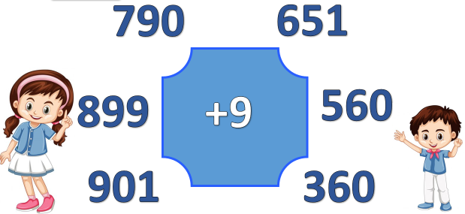
Слайд 4. Каліграфічна хвилинка.
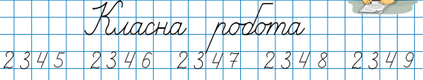
Слайд 5. Рухлива вправа.
https://www.youtube.com/watch?v=OYcBa8ppjkw
Слайд 6. Робота з підручником.
- Мотивація навчальної діяльності
- Вивчення нового матеріалу
Слайд 7. Прочитай числа.
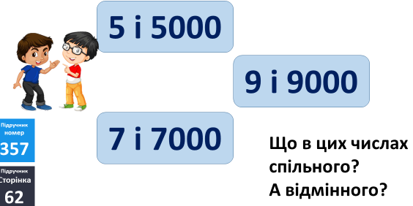
Слайд 8-9. Запиши цифрами.
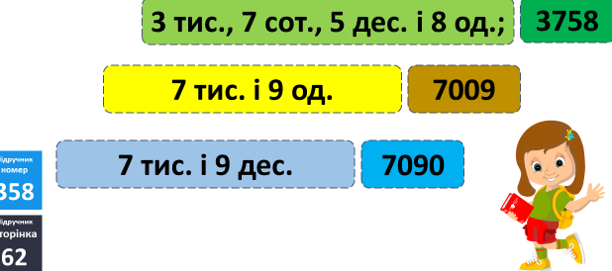
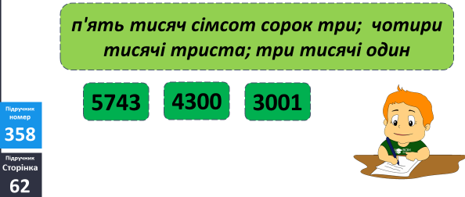
Слайд 10. Запиши.
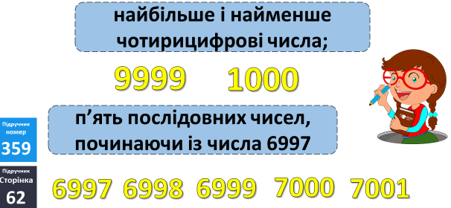
Слайд 11-12. Розв’яжи задачу.
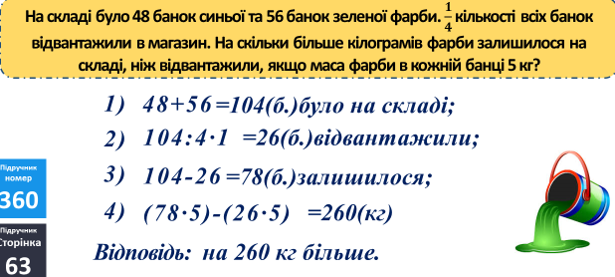

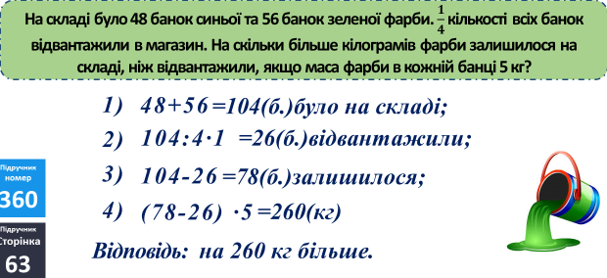
Слайд 13-14. Розв’яжи задачу.
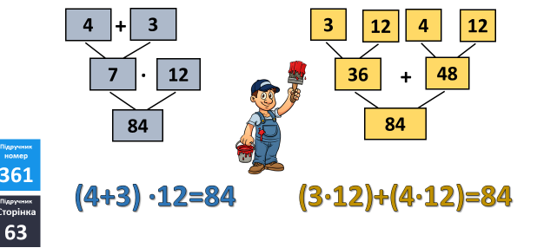
Слайд 15. Виміряй довжину.
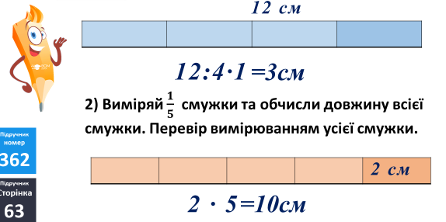
Слайд 16. Фізкультхвилинка.
https://www.youtube.com/watch?v=5Fvv_gjcMiA
- Закріплення вивченого.
Слайд 17. Знайди.
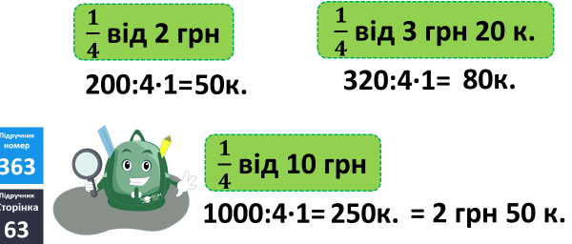
Слайд 18-19. Поміркуй.
- Підсумок уроку
Домашні тренувальні вправи.
Підручник с.63 завдання 364. Накресли квадрати й заповни цифрами від 1 до 6 так, щоб у кожному рядку і кожному стовпці квадрата не було двох однакових цифр. Однакових цифр не повинно бути і у виділених прямокутниках.
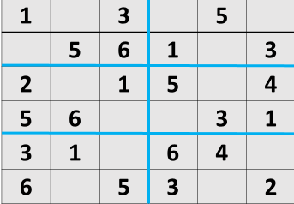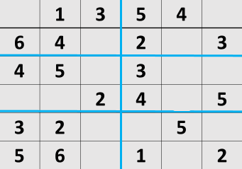
- Рефлексія.
Слайд 25. Рефлексія.
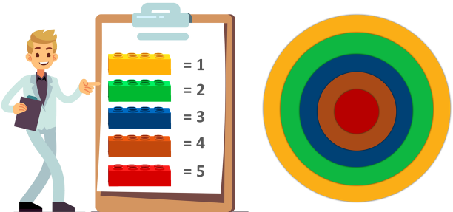

Роботу надсилайте на вайбер (0963945180) або ел. пошту starikovanatasha1970@gmail.com

Бажаю успіхів у навчанні!
Пам’ятай: не помиляється той, хто нічого не робить.

